**Bac 2021 Asie Spécialité physique-chimie Correction ©** [**https://labolycee.org**](https://labolycee.org)

**Exercice C : une lunette d’amateur pour voir des étoiles doubles (5 points)**

***Mots-clés*** *: étude d’une lunette commerciale à partir d’un modèle, constructions graphiques, grossissement.*

La notice d’une lunette astronomique commerciale pour amateur porte les indications suivantes :

* Lunette afocale
* Livrée avec deux oculaires de focales 6 mm et 12 mm
* Grossissement jusqu’à 100x
* Longueur totale 56 cm.

La valeur de la distance focale de l’objectif n’est pas précisée dans la notice.

On se propose de vérifier la cohérence de ces indications entre elles à l’aide d’une modélisation puis d’utiliser cette lunette commerciale pour encadrer la valeur de l’angle sous lequel se présente un système d’étoile double.

On modélise la lunette du commerce par deux lentilles minces convergentes (L1) et (L2) conformément au schéma en **ANNEXE à RENDRE AVEC LA COPIE.**

* L’objectif est modélisé par une lentille (L1) convergente de centre optique O1 et de distance focale  .
* L’oculaire est modélisé par une lentille convergente (L2) de centre optique O2, et de distance focale .

Le schéma n’est pas à l’échelle. Les lentilles (L1) et (L2) sont positionnées pour rendre le système afocal.

On rappelle que pour un petit angle 𝛼 exprimé en radians tan 𝛼 ≃ 𝛼.

**Estimation de la valeur de la distance focale de l’objectif commercial à l’aide de la lunette modélisée**

Un système optique est dit afocal s’il donne d’un objet à l’infini une image à l’infini.

1. En s’appuyant sur le **schéma en ANNEXE à RENDRE AVEC LA COPIE**, justifier que la lunette modélisée est bien afocale.

**Une lunette afocale donne d’un objet à l’infini une image à l’infini. Pour cela, il fau que le foyer image F’1 de l’objectif soit confondu avec le foyer objet F2 de l’oculaire, ce qui est bien le cas sur le schéma de l’annexe 2.**



1. Exprimer la distance O1O2 en fonction des distances focales  et  pour cette lunette afocale.

**O1O2 = O1F’1 + F’1O2 = O1F’1 + F2O2 = O1F’1 + O2F’2 =** .

1. À l’aide des indications commerciales, et en se basant sur le modèle étudié, montrer que la valeur de

La distance focale de l’objectif de la lunette commerciale est de l’ordre de 55 cm.

**O1O2 =** **= 56 cm**

**= O1O2 –**  **avec**  **=** **6 mm ou 12 mm**

**Oculaire  = 6 mm = 0,6 cm ⇒** **= 56 cm– 0,6 cm = 55,4 cm ≈ 55 cm.**

**Oculaire  = 12 mm = 1,6 cm ⇒** **= 56 cm– 1,6 cm = 54,4 cm ≈ 55 cm.**

**La distance focale** **de l’objectif de la lunette commerciale est bien de l’ordre de 55 cm.**

**Estimation de la valeur du grossissement commercial**

L’objet observé supposée à l’infini, est représenté sur le **schéma en ANNEXE à RENDRE AVEC LA COPIE** par A∞B∞ (𝐴∞ étant sur l’axe optique). Un rayon lumineux issu de B∞ est également représenté.

1. Sur le **schéma en ANNEXE à RENDRE AVEC LA COPIE**, construire l’image A1B1 de l’objet A∞B∞ donnée par l’objectif.

**Voir construction de l’image A1B1 à la fin du sujet.**

**Le rayon issu de B∞ et passant par le centre optique O1 de (L1) n’est pas dévié.**

**L’objet A∞B∞ étant situé à l’infini, l’image A1B1 par l’objectif (L1) est située dans le plan focal image de l’objectif. Le point B1 est situé à l’intersection du rayon issu de B∞ et du plan focal et le point A1 est confondu avec le foyer image F’1.**

On désigne par 𝛼 le diamètre apparent de l’objet, c’est-à-dire l’angle sous lequel on voit l’objet à l’œil nu. On

a représenté 𝛼 sur le schéma de l’annexe.

1. Exprimer tan 𝛼 en fonction de  et A1B1.

**tan 𝛼**

L’oculaire (L2) permet d’obtenir une image définitive A′B′ perçue par l’œil sous un angle 𝛼′*.*

1. Sur le **schéma en ANNEXE à RENDRE AVEC LA COPIE**, construire la marche d’un rayon lumineux incident issu de B1 émergent de la lentille (L2).

**Voir construction du rayon issu de B1****à la fin du sujet.**

**Le rayon issu de B1 et passant par le centre optique O2 de (L2) n’est pas dévié.**

1. Positionner 𝛼′ sur le schéma et exprimer tan 𝛼′ en fonction de  et A1B1.

**Voir construction de 𝛼′** **à la fin du sujet.**

**tan 𝛼’**

1. Rappeler la définition du grossissement *G* de la lunette et l’exprimer en fonction des distances focales  et .

**Le grossissement est le rapport .**

**Pour un petit angle 𝛼 exprimé en radians tan 𝛼 ≃ 𝛼 donc :**

**tan 𝛼 ≈ 𝛼  et tan 𝛼’ ≈ 𝛼’**

**.**

1. Justifier l’intérêt d’utiliser des lentilles telles que  ≪ *.*

**Comme  alors avec  ≪  *G* >> 1. En choisissant une petite distance focale pour l’oculaire on obtient un fort grossissement.**

1. Compte tenu de la valeur de la distance focale de l’objectif de la lunette commerciale estimée à la question **3**, discuter de la cohérence de l’indication « Grossissement jusqu’à 100 × » et préciser si d’autres valeurs du grossissement sont également possibles pour cette lunette commerciale.

** avec = 55 cm.**

**En choisissant l’oculaire de distance focale = 0,6 cm on obtient : ≈ 92.**

**Le grossissement maximal est bien voisin de 100 ×.**

**En choisissant l’oculaire de distance focale = 1,2 cm on obtient : ≈ 46.**

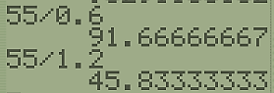

**Observation d’étoiles doubles**

Certaines étoiles apparaissent si proches l’une de l’autre qu’il est souvent impossible de les distinguer à l’œil nu pour un observateur sur Terre.

Système d’étoiles doubles

photographiées à l’aide d’un

télescope

Données :

L’œil humain ne peut distinguer deux points A et B que si l’angle 𝜃 sous lequel sont vus les deux points est supérieur à 3,0 × 10–4 rad.

On observe un système d’étoiles doubles à travers la lunette commerciale. Avec l’un des deux oculaires fournis, on observe un point lumineux unique tandis qu’avec l’autre on observe deux points lumineux.

1. Préciser les oculaires utilisés pour chaque observation et donner un encadrement de l’angle 𝛼 sous lequel se présentent les deux étoiles à l’œil nu.

*Le candidat est invité à prendre des initiatives et à présenter sa démarche. Toute démarche, même non aboutie, sera valorisée.*

**L’oculaire de plus petite distance focale permet le plus fort grossissement.**

**Ainsi l’oculaire de distance focale = 0,6 cm (G ≈ 100) permet de distinguer les deux étoiles.**

**L’oculaire de distance focale = 1,2 cm (G ≈ 50) ne permet pas de distinguer les deux étoiles.**

**Pour observer les deux étoiles séparées à travers la lunette, il faut que 𝛼’ > 𝜃 = 3,0 × 10–4 rad.**

**Soit  G×𝛼 > 𝜃 donc .**

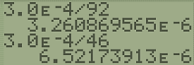**Oculaire = 0,6 cm avec *G* = 92 ⇒ 3,3×10–6 rad.**

**Oculaire = 1,2 cm avec *G* = 46 ⇒ 6,5×10–6 rad.**

**Donc : 3,3×10–6 rad < 𝛼 < 6,5×10–6 rad.**

**Ces deux angles étant inférieurs à 3,0 × 10–4 rad, les deux étoiles ne sont pas discernables à l’œil nu.**

**ANNEXE relative à l’exercice C à RENDRE AVEC LA COPIE**

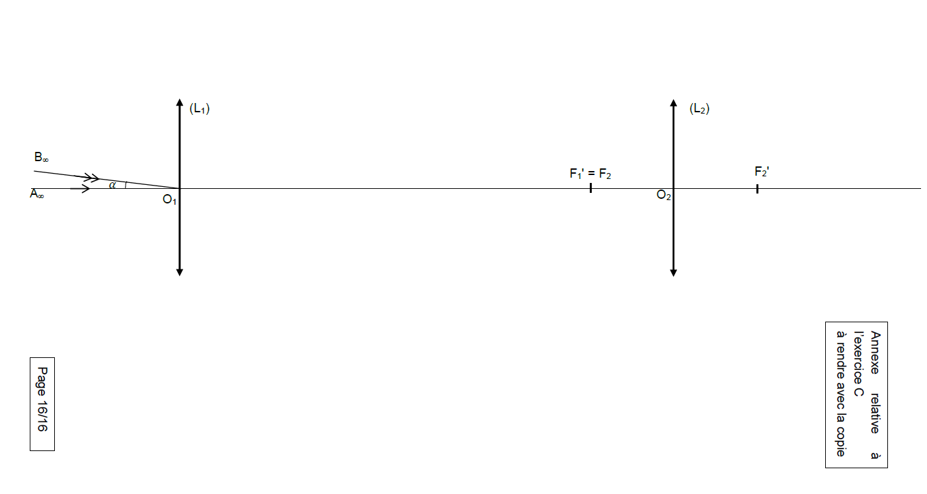

**a**

**a'**

**a'**

**B1**

**A1**